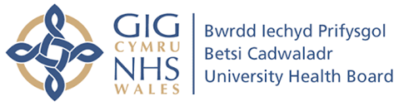


North Wales Community Dental Service

NEBDN DIPLOMA
DENTAL NURSING
Training Programme
Wrexham Medical Institute

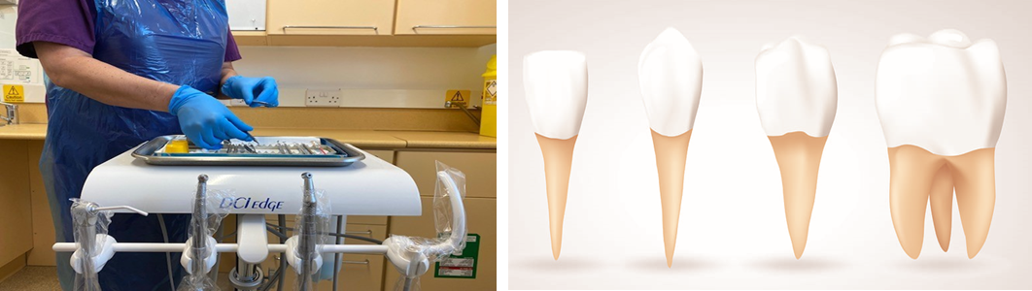
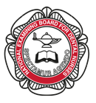
Closing date 1st September 2024

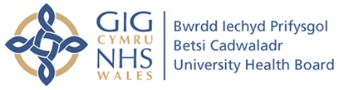
Course Overview
The NEBDN National Diploma in Dental Nursing is a General Dental Council (GDC) recognised dental nursing qualification, which covers all outcomes, described within the GDC Preparing to Practice document.
The purpose of the qualification is to prepare trainee Dental Nurses in the foundations of dental nursing, so they can demonstrate the highest standards in terms of knowledge, skills and professional attributes.
The skills you will gain upon completion of the qualification are described within the extensive curriculum under the domains of Clinical, Communication, Professionalism and Management and Leadership.
The qualification comprises of a formative workplace assessment the Record of Experience, which enables the workplace team to become an integral part of the training of the trainee Dental Nurse.
The summative assessment comprises a written and practical component aimed at assessing knowledge and decision making to demonstrate trainee Dental Nurses understanding and competence.
The summative assessment also adheres to current educational best practice.
The result is a qualification that we are proud of – one, which enhances teamwork within the dental practice and gives peace of mind to both trainee and dental practice that they have completed a robust qualification and can look forward to a fulfilling career within the dental profession
Begin your learning today


Entry Requirements
- Currently employed as a Trainee Dental Nurse

- Working at least 3 days chairside

- Hold a Certification in English Language GCSE or equivalent

- Have the support of an employer

- Be assigned to a Mentor/s who must be qualified and registered with the GDC

- Committed to attend weekly training

- Have access to a computer with internet access

For further information and an application pack, contact:
Tracey Taylor, Lead Tutor
BCU.NWCDSDNtraining@wales.nhs.uk

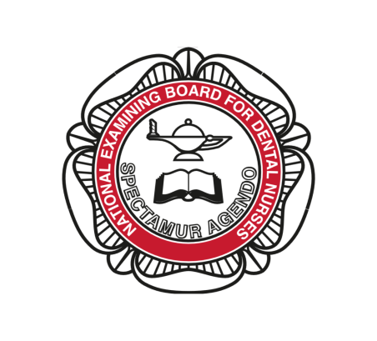

NEBDN National Diploma in Dental Nursing
Application Form 2024 – 2026



gsargare
Gwasanaeth Deintyddol Cymyneddol Gogledd Cymru

NEBDN DIPLOMA
NYRSIO DEINTYDDOL
Rhaglen Hyfforddi
Sefydliad Meddygol Wrecsam

Dyddiad cau 1st Medi 2024
Trosolwg o’r Cwrs
Mae diploma Cenedlaethol NEBDN mewn
Nyrsio Deintyddol yn cael ei gydnabod gan Y Cyngor Deintyddol Cyffredinol (CDC)(GDC) Yn cwmpasu pob canlyniad sydd wedi ei ddisgrifio o fewn y ddogfen (CDC) Paratoi i Ymarfer.

Pwrpas y cymhwyster yw paratoi Nyrsus Deintyddol
Hyfforddeion, mewn sylfaeni nyrsio deintyddol fel ei bod yn gallu arddangos y safonau uchaf mewn termau, gwybodaeth, sgiliau a nodweddion proffesiynol.

Mae’r sgiliau y byddwch yn ennill wrth gwblhau’r cymhwyster wedi ei disgrifio o fewn y cwricwlwm eang o dan y parthau Clinigol, Cyfathrebu, Proffesiynoldeb, Rheoli ac Arwain.

Mae’r cymhwyster yn cynnwys asesiad ffurfiannol yn y gweithle sef y Cofnod o Brofiad, sy’n galluogi tîm y gweithle i fod yn rhan annatod o hyfforddi’r Nyrs Deintyddol hyfforddedig.

Mae’r asesiad crynodol yn cynnwys cydran ymarferol ac ysgrifenedig, wedi ei anelu at asesu gwybodaeth a gwneud penderfyniadau i ddangos deallusrwydd a chymhwysedd y nyrs ddeintyddol dan hyfforddiant.

Mae’r asesiad crynodol yn glynu i arferion gorau addysgol presennol.

Y canlyniad yw cymhwyster yr ydym yn falch ohono, un, sydd yn gwella gwaith y tîm o fewn y practis deintyddol, ac yn rhoi tawelwch meddwl nid yn unig i’r hyfforddai ond hefyd i’r ddeintyddfa fel eu bod wedi cwblhau cymhwyster cadarn, ac y gall edrych ymlaen at yrfa foddhaus o fewn y proffesiwn deintyddol.

Dechreuwch eich Dysgu Heddiw

Entry Requirements

• Yn gyflogedig ar hyn o bryd fel Nyrs Deintyddol hyfforddedig
• Yn gweithio 3 diwrnod o leiaf yn glinigol
• Yn dal cymhwyster mewn Iaith Saesneg GCSE neu gyfwerth
• Yn cael cefnogaeth gan ei chyflogwr
• Wedi ei neilltuo I Fentor/ Fentoriaid sydd yn Gymwysiedig ac wedi cofrestru â’r GDC
• Yn gwbl ymroddedig i fynychu Hyfforddiant wythnosol
• Mynediad rhwydd i gyfrifiadur a’r rhyngrwyd

Am fwy o wybodaeth a pecyn cais Cysylltwch â:
Tracey Taylor, Tiwtor Arweiniol
BCU.NWCDSDNtraining@wales.nhs.uk

Diploma Cenedlaethol mewn Nyrsio Deintyddol NEBDN
Ffurflen Cais 2024 – 2026



